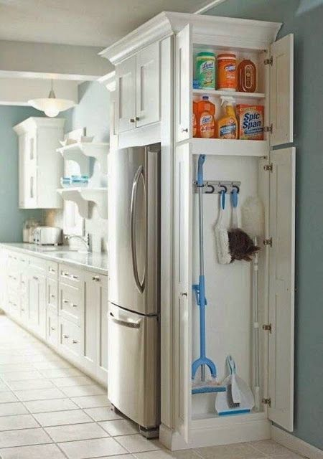
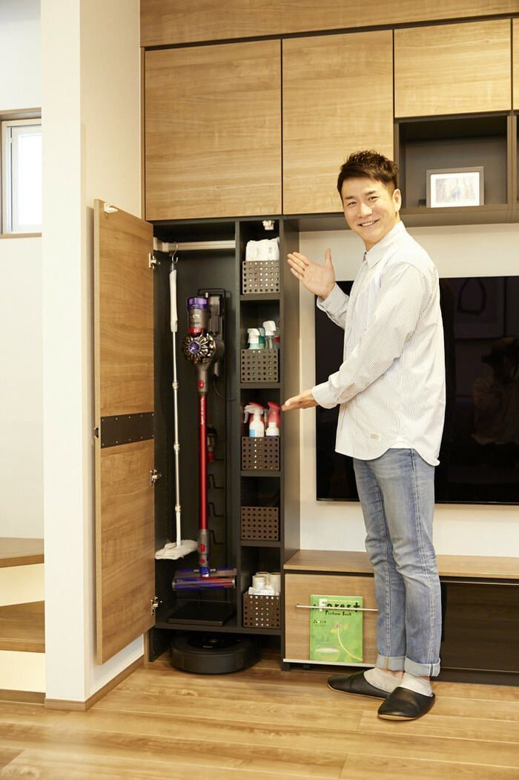

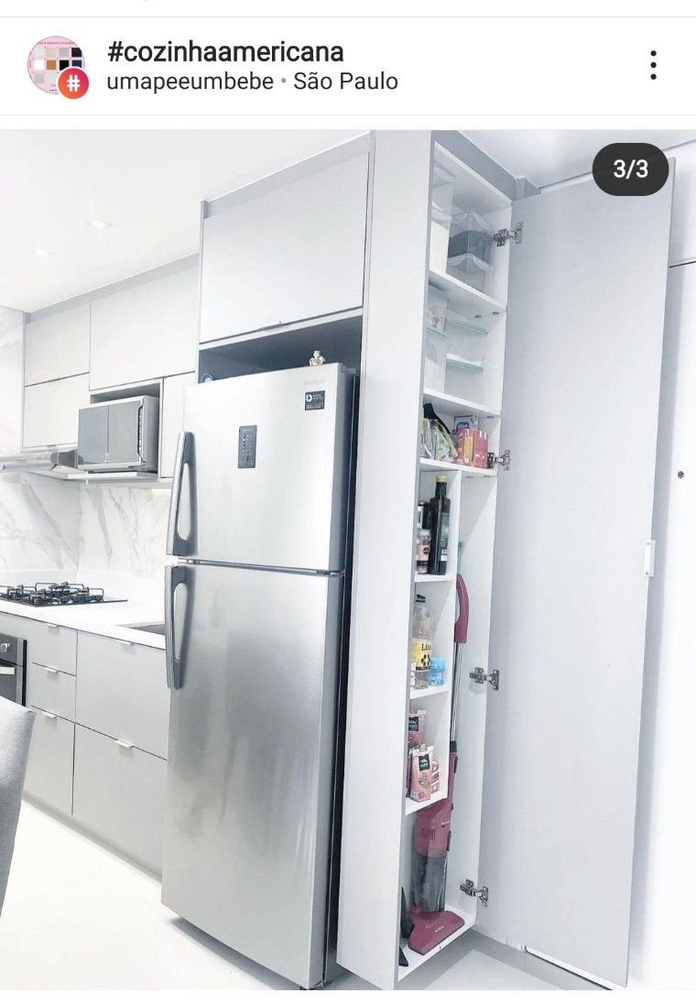

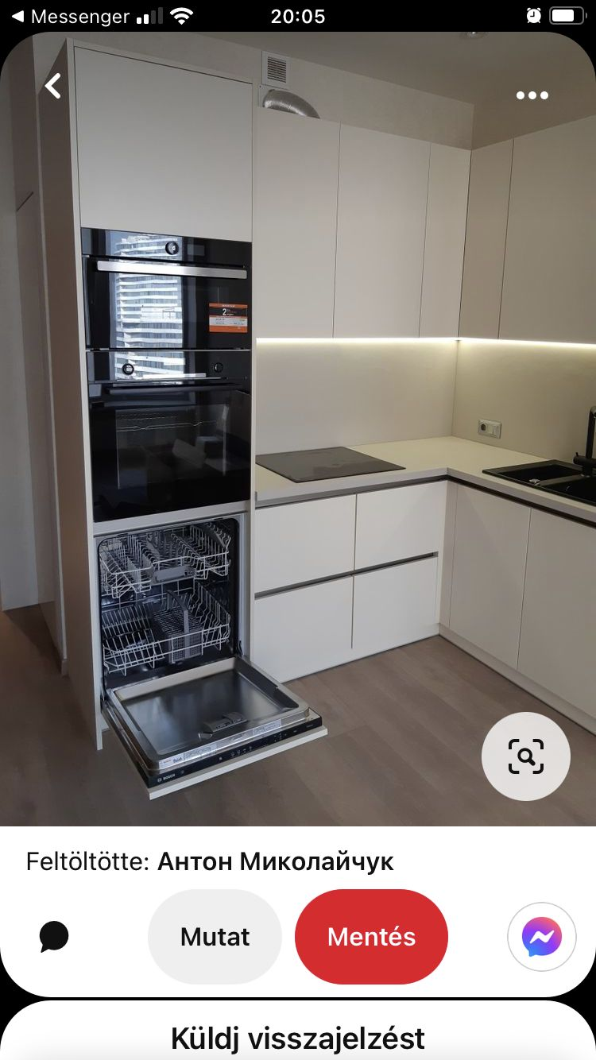

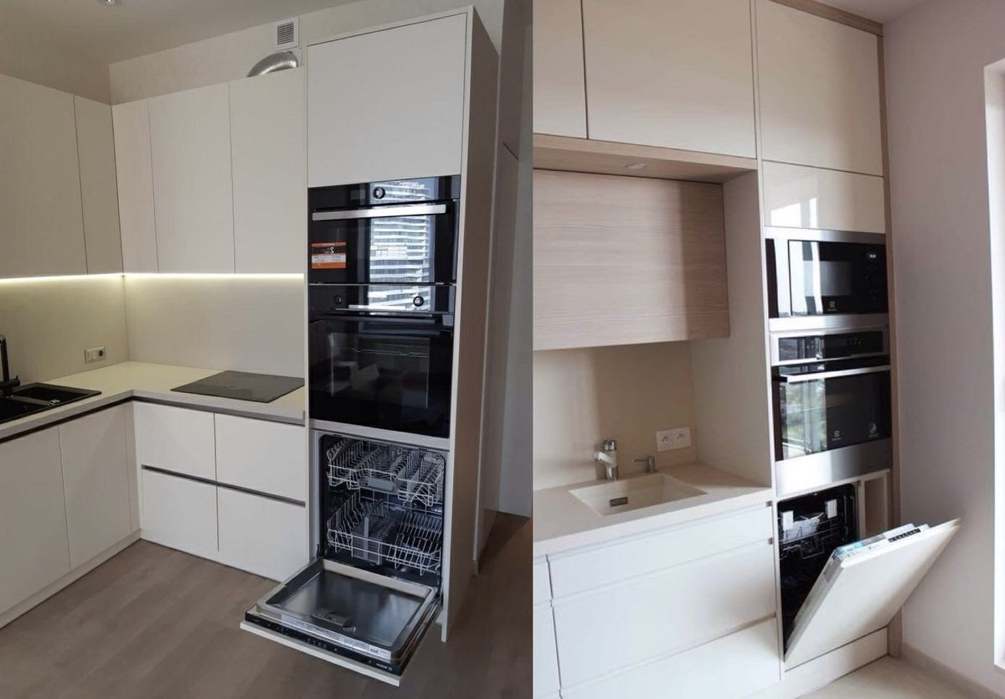

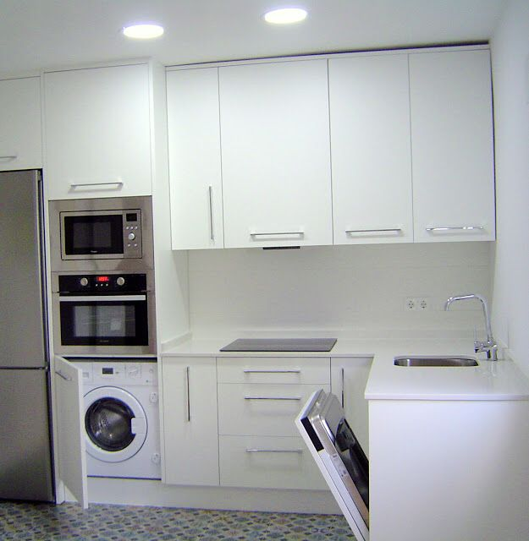

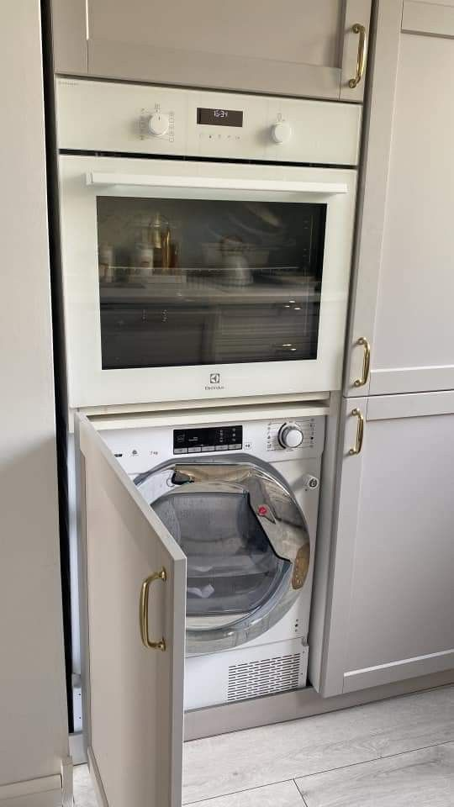

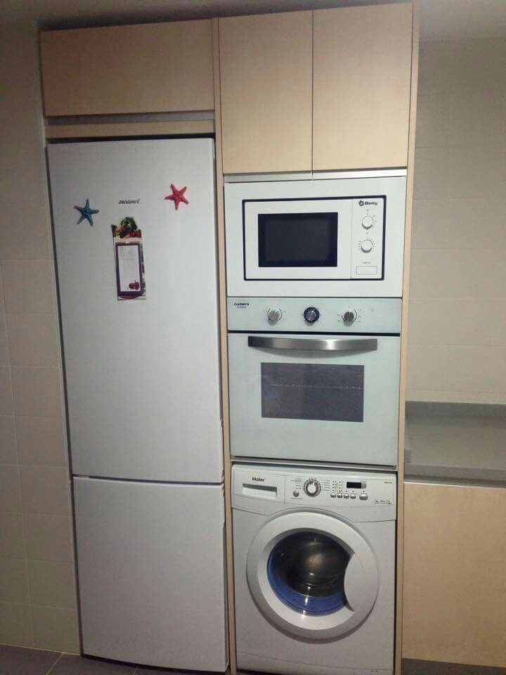

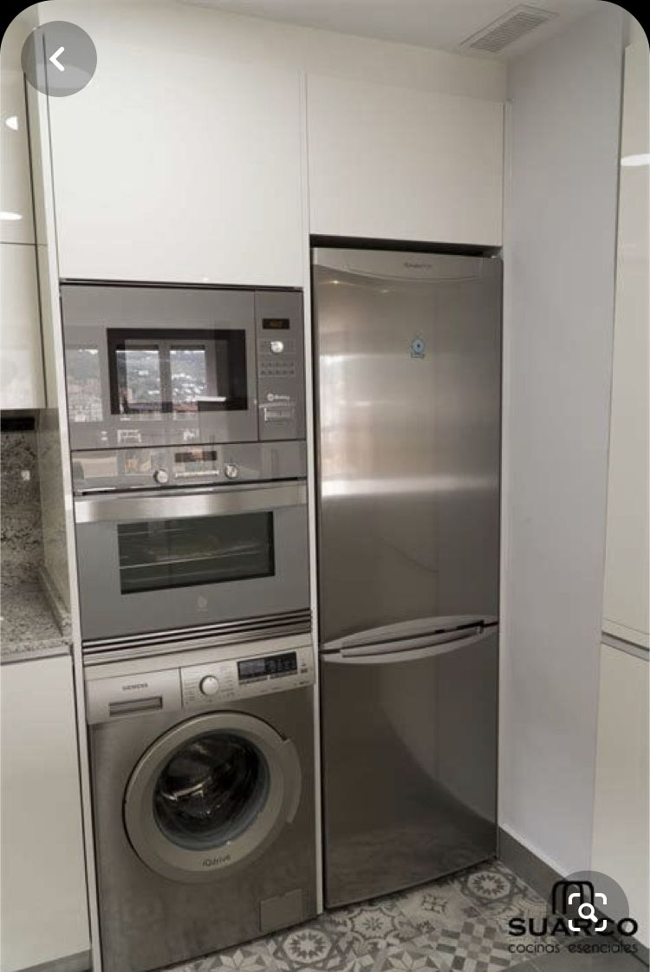

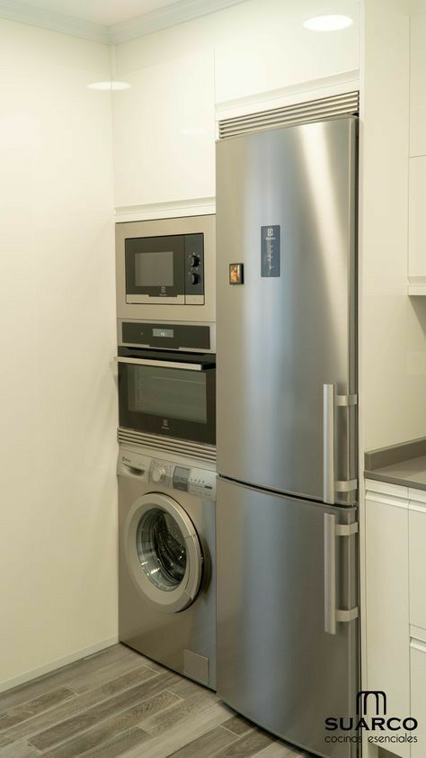

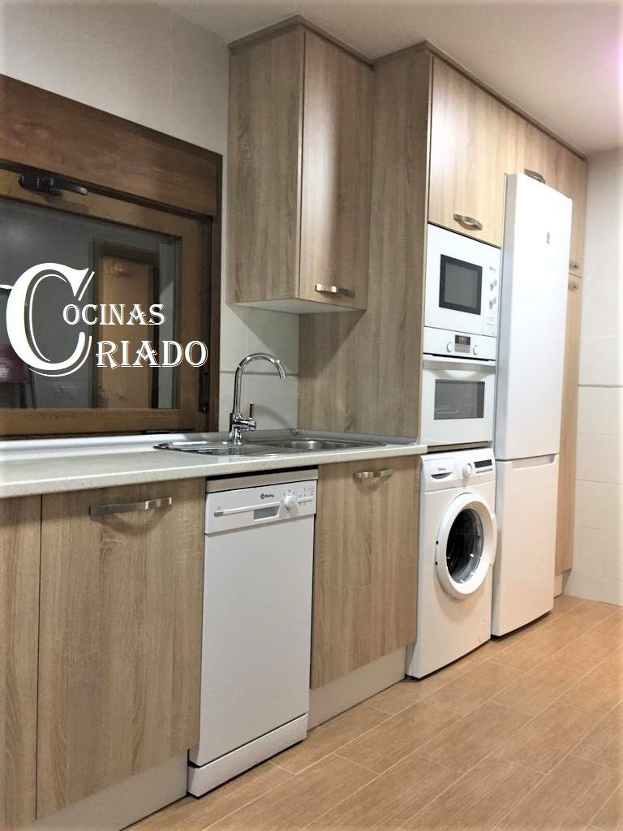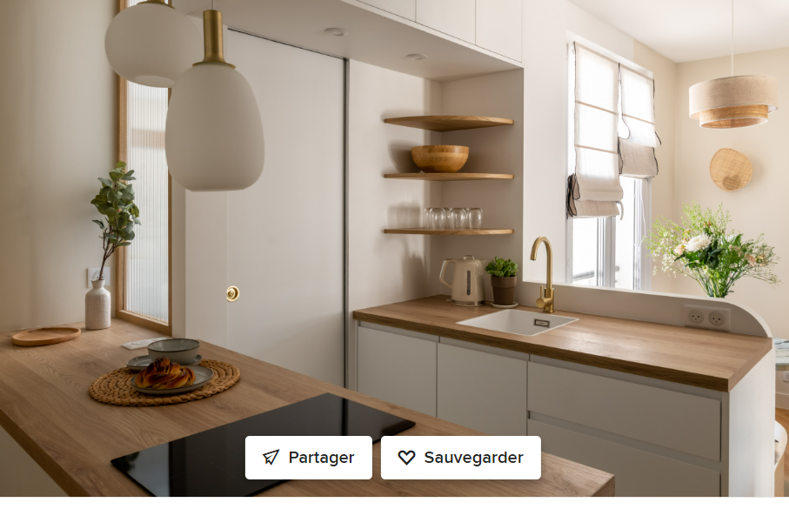

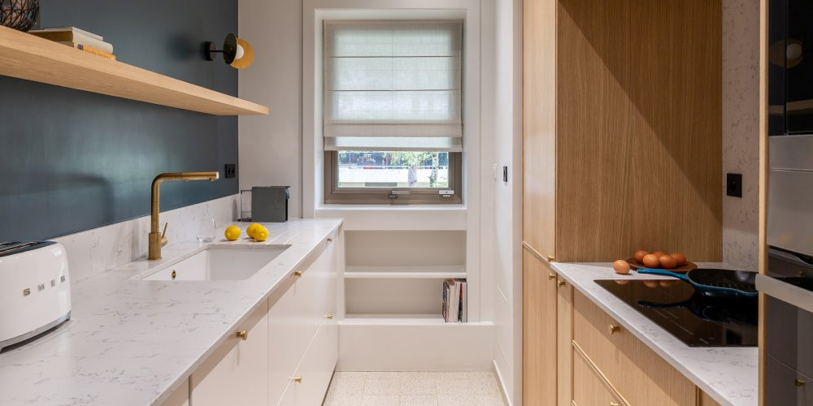

30
80

10 + 78 + 32 = 120

15 +30 +15

60cm

60cm

10 80 30
5 * 60 = 300 cm

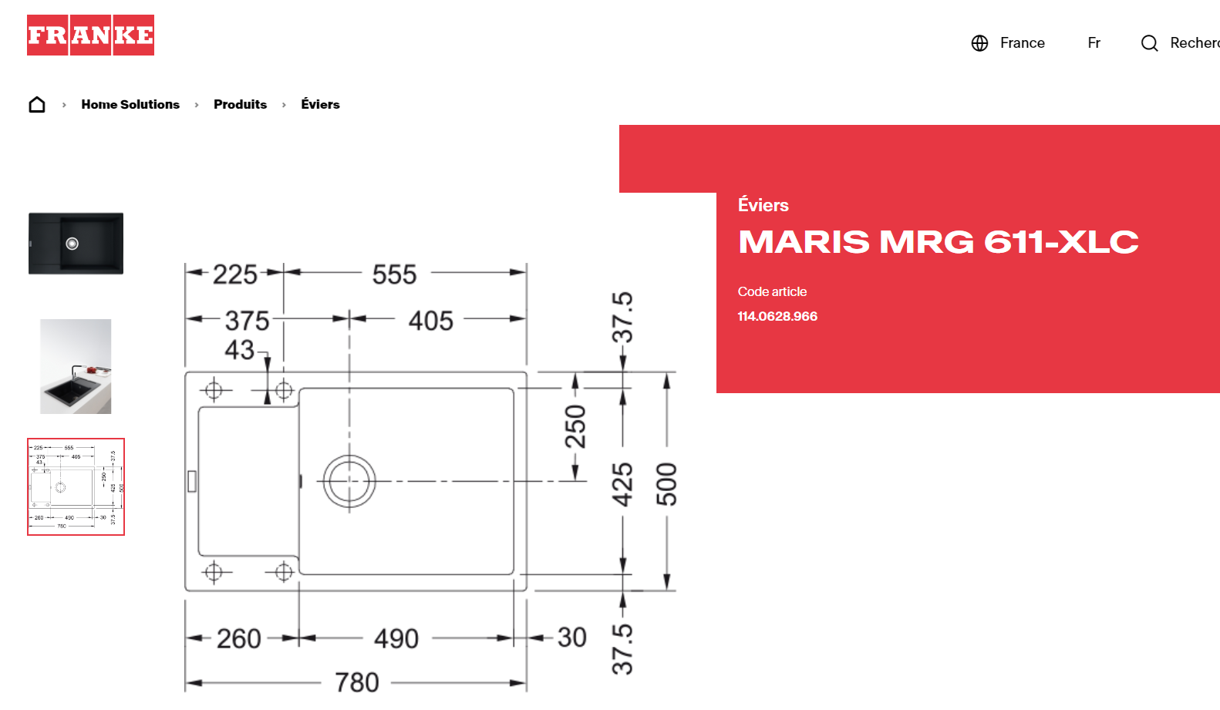

Lave vaisseille

Micro onde compact
Four compact
Lave linge
Réfeigérateur +
congélateur

10 + 60 + 50 = 120

15 +30 +15

60cm

60cm

10 80 30

60
50 Sirius

Franke Maris MRG 610-54 Evier à encastrer 59x50cm

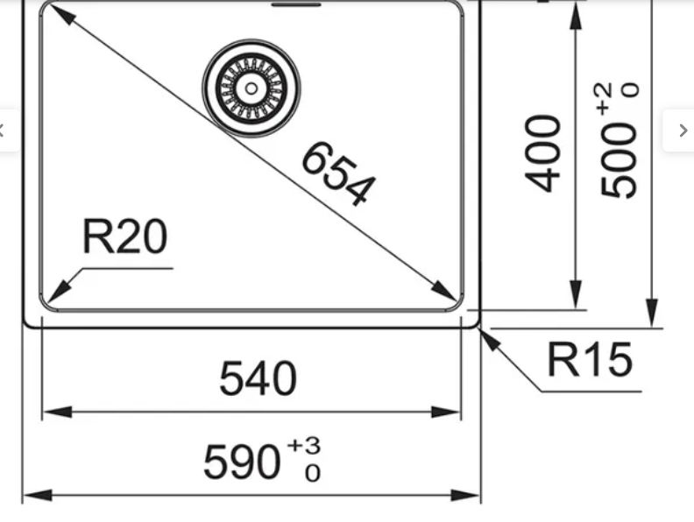

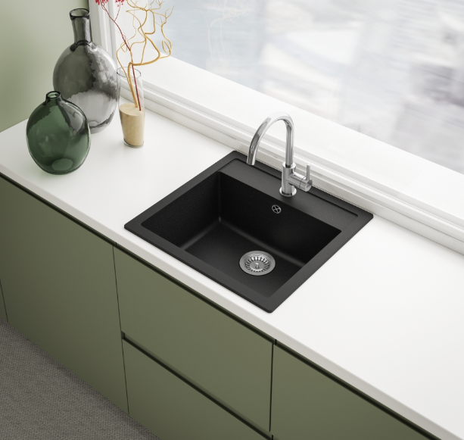
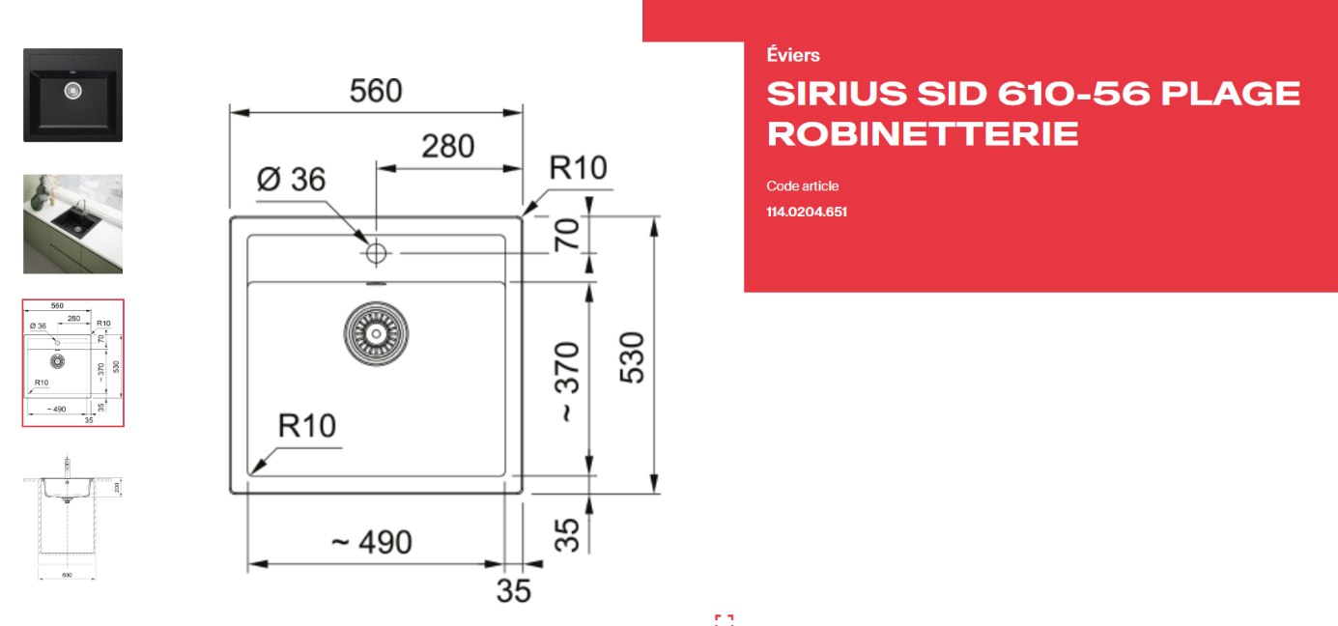

https://www.liebherr.com/fr-fr/p/icse-5103-124673-3041816#3210
https://www.bosch-home.fr/fr/category/le-froid/refrigerateurs-combines/combines-avec-congelateurs-en-bas-encastrable

Micro ondes Encastrable BFL634GS1 Série 8
https://www.cdiscount.com/search/10/bfl634gs1+s%c3%a9rie+8.html#_his_

